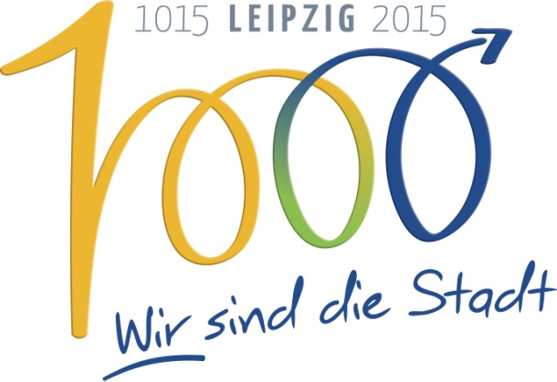
Hallenhockey-WM 2015
in der Arena Leipzig
4.- 8. Februar 2015

Liebe Helfer & Helferinnen,
schön, dass Ihr bei der Hallenweltmeisterschaft 2015 als Helfer dabei sein möchtet. Jetzt braucht Ihr nur noch den Fragebogen auszufüllen und diesen an folgende Adresse zurücksenden:
helfer@atv1845.de oder per Fax 0341- 86 18 002
__________________________________________________________________________________
Angaben zur Person
Vor- und Nachname:
Geburtsdatum:
Fremdsprachenkenntnisse:
Wohnort:
E-Mail-Adresse:
Telefonnummer:
Bevorzugte Einsatztage
Montag-Donnerstag
Freitag:
Samstag:
Sonntag:
egal:
Bevorzugte Einsatzgebiete
Ordner Baumeister Kinderland
Hostessen Teambetreuer Fahrdienst
Statistiker Presse & Web Team Ballkinder

